商界精英的摇篮 经济管理的智库——
江西师范大学商学院
工商管理硕士专业学位
盛大招生
MBA

01、我们的学科优势
工商管理学科在全国师范大学中排名第2位
在全国高校中排名第74位

02、学历学位
国家正规硕士研究生文凭（双证）

03、报考条件
本科毕业3年或大专毕业5年

04、报考时间
网上报名时间2022年10月5日—10月25日
每天9：00-22：00
(中国研究生招生信息网：http://yz.chsi.com.cn/）

05、信息发布
商学院官网：http://sxy.jxnu.edu.cn/

招生简章

一、招生计划
江西师范大学2023级工商管理硕士专业学位（MBA）研究生拟计划招收180人（具体以教育部下达计划为准）。
二、报考条件
大学本科毕业工作三年及以上（2020年8月31日前获得毕业证书）；获国家承认的高职高专学历并毕业后工作五年及以上（2018年8月31日前获得毕业证书）；已获硕士学位或博士学位并有两年及以上工作经验者（2021年8月31日前获得学位证书），思想品德良好、身体健康的中华人民共和国公民。
三、培养方案
1.学制：3年（弹性学习年限，可在3至5年内完成学业获得文凭，不得超过5年）。
2.学习方式：全日制和非全日制两种学习方式。凡修完规定学分者即可进入学位论文撰写阶段。全日制在工作日上课，非全日制在周末上课。
3.全日制与非全日制的相同与不同：文凭性质完全一样，都是双证；学习时间不同；网上报考时，全日制可选定向（毕业后回工作单位）或非定向（毕业后不限定是否回原工作单位），非全日制选定向（在职攻读，毕业后工作单位不变）。
（备注：以上培养方式可根据国家政策的调整或上级主管部门的要求进行相应调整）
四、学费
非全日制学费60000元/人，每年缴费20000元
全日制学费共36000元/人，每年缴费12000元。
五、毕业文凭
凡完成规定学分和学位论文答辩、经学院和学校学位评定委员会审核通过者，可获国家统一颁发的工商管理硕士专业学位毕业证书和学位证书（双证）。
六、招生咨询
招生咨询：
0791-88120773
19970048165
陈老师
（工作日上班时间致电咨询）

现场咨询：
江西师范大学商学院
（瑶湖校区名达楼商学院6313办公室）
七、报名程序
全国联考报名采取网上提交报考信息和现场确认相结合的方式。

网上报名
报考2023年硕士生一律采取网上报名的方式。网上报名的日期：2022年10月5日—10月25日，每天 9：00—22：00（详情可见中国研究生招生信息网发布的信息）。

02
网上缴费
我省统一实行网上缴费，凡选择在我省参加本次硕士研究生招生报名的考生应按规定缴纳相关报名费用，在网上报名时通过网上支付缴费，网上缴费成功后，才能视为有效网报信息。

03网上确定
我省所有报考点均采取网上确认方式，所有网上报名成功的考生均须在规定时间内按照网上报名所选报考点要求进行网上确认，网上确认时间以中国研究生招生信息网公布为准。

八、考试录取

01、初试
（1）考生可凭网报用户名和密码登录研招网下载打印《准考证》。凭下载打印的《准考证》及有效身份证件参加初试。
（2）初试时间为全国研究生统一考试时间（以研招网公布为准）；考试科目：《管理类联考综合能力》、《英语（二）》。
（3）考试大纲及辅导教材：《2023年MBA联考考试大纲及报考指南》和《2023年MBA联考辅导教材》（请考生自行查阅权威资料，积极备考）。

02、复试
“联考”初试上线的考生根据报考学校的通知按时参加复试，复试科目包括政治理论笔试和综合素质面试。复试时间一般为3月末或4月初，届时可关注江西师范大学商学院官网通知。

03、录取
根据考生初试和复试总成绩，择优录取第一志愿考生。

02学院及学校简介
江西师范大学
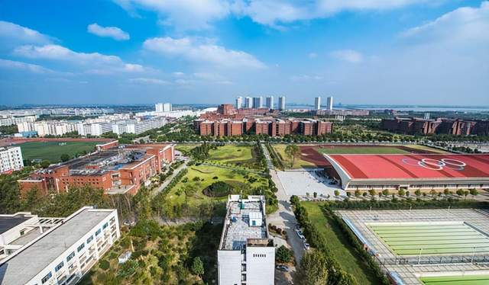

江西师范大学是教育部、江西省人民政府共建高校和中西部高校基础能力建设工程高校。学校融文史哲学、经济学、管理学、法学、理学、工学、教育学、艺术学等十大学科门类于一体，对江西的政治、经济、文化和社会发展具有重要影响，被江西省人民政府确定为优先发展的省属重点（师范）大学。

江西师范大学商学院MBA教育中心
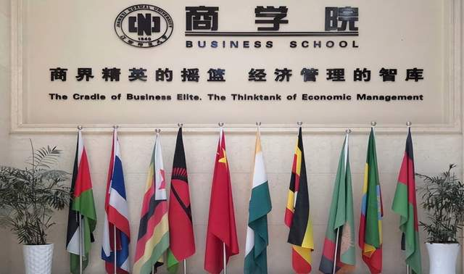

江西师范大学商学院MBA作为常设办学机构，依托商学院开展工商管理硕士专业学位（MBA）研究生培养工作。中心借鉴、吸收国内外MBA办学成功经验，突出“国际视野、江西特色、现代化手段”，精选国内外知名专家学者和企业精英系统讲授前沿管理理论、商海竞争谋略和事业成功经验，打造“优质课程模块+修身素养模块”的办学特色，努力培养“富有胆识、勇于创新、基础厚实、能力突出、素养全面、道德高尚”的创业型工商管理人才。

新闻动态

屡获国家级大奖


江西师范大学商学院在“挑战杯”全国学术科技作品竞赛、“创青春”全国大学生创业大赛、“创意、创新、创业”电子商务挑战赛，以及数学建模竞赛等国家重大专业赛事中屡获国家级大奖：于2016年获全国“创青春”竞赛创业实践挑战赛金奖，实现江西省历史性突破，也是全国师范院校该类项目唯一金奖。

MBA发展论坛
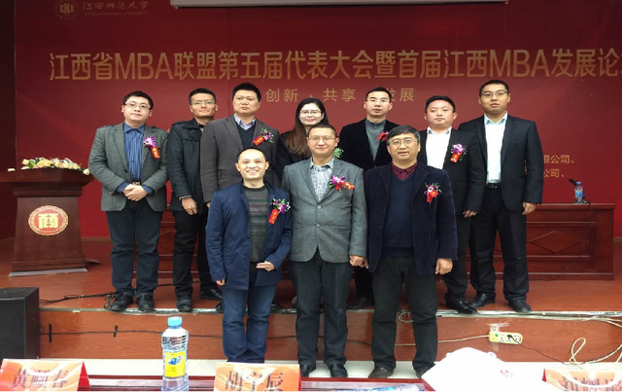

江西省MBA联盟第五届代表大会
暨首届MBA发展论坛在江西师范大学召开

MBA教育中心致辞（节选）
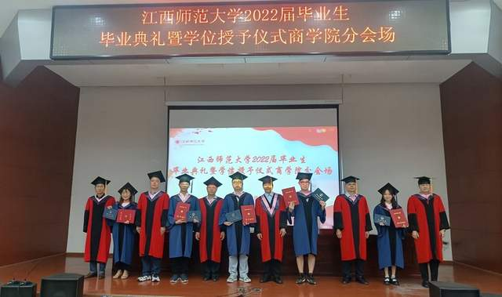

在经济全球化和中国经济高质量发展的新时代，培养具有国际视野和创新精神的高素质工商管理人才始终是我们的神圣使命。
江西师范大学美丽的生态校园，是莘莘学子孜孜以求的进学殿堂，也是商界英才事业腾飞的摇篮。我们真诚欢迎有志于企业管理和商海创业的社会英才选择江西师范大学MBA进行深造。让我们用激情放飞梦想，用勤奋完成学业，用诚信奉献社会，用成就报效国家！

学员风采
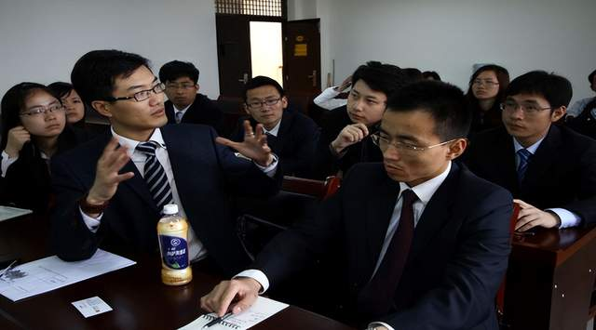

学员课堂讨论及校外拓展

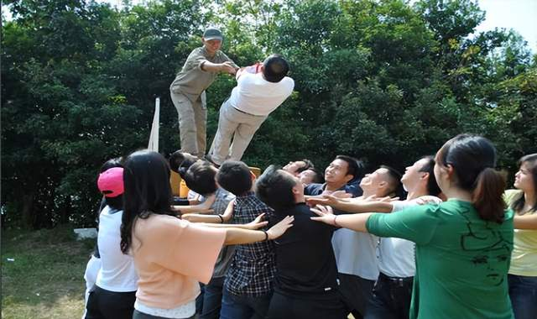

超强过硬 的国家正规学历文凭
超强实惠 错过难再的金钱与时间付出
底蕴深厚 名师荟萃的商学院优质服务

欢迎报考江西师大
MBA
英雄不问来路
师大为你铺路
联系我们：0791-88120773
（工作日上班时间）
地址：江西师范大学商学院
（瑶湖校区名达楼商学院6313办公室）

